Neven Ibrakovic
Om du blinkar så missar du det
När vi talar om elektroner som rör sig runt i en atom så är titeln en väldigt stark underdrift. Ifall vi vill bevittna elektronen snurra runt kärnan så sker det tio tusen miljarder gånger varje gång vi blinkar. Ifall vi använder en kommersiell höghastighetskamera så kommer detta fenomen fortfarande ske en hundra miljarder gånger mellan varje bild kameran tar.
Elektrondynamik är ett så pass snabbt fenomen att man inte kan uppleva det med synen. Inte ens datorer kan riktigt upplösa detta fenomen. En dators processor hinner skicka ungefär fem signaler innan ljuset från skärmen ens når dina ögon. Och under denna tid så har elektronen snurrat runt kärnan tio tusen gånger. Lyckligtvis kan man studera så pass kortvariga händelser med hjälp av korta ljuspulser. För att studera elektroner i en atom så behöver vi ha pulser som är hundratal attosekunder långa (0,000000000000000001 sekunder, [as]). Möjligheten att generera så pass korta pulser blev möjlig när McPhearson och L’Huillier demonstrerade övertonsgenerering i slutet av 80-talet.
Det som möjliggjorde korta ljuspusler med denna metod var att det gick att skapa extremt ultraviolett ljus med stor bandbredd. Dessa två egenskaper är centrala för korta pulstider. En puls kan aldrig bli kortare än sin våglängd. I tiden kan man uttrycka detta som en optisk cykel, och den är kortare desto kortare våglängden är. Men för att kunna skapa en så kort puls, så måste pulsen också ha tillräckligt brett spektrum.
Breddning och kompression
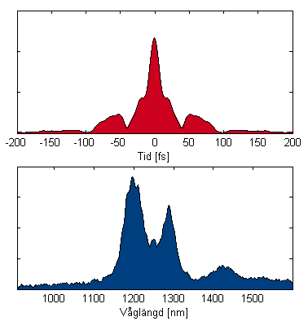
Pulstider och spektral breddning diskuteras i detta examensarbete, där målet är att komprimera infrarött ljus till nära en optisk cykel. Eftersom en laser inte brukar vara tillräckligt bredbandig, så måste man bredda spektrumet. Detta görs genom att låta den propagera genom en gasfylld kapillär, där pulsernas spektrum breddas. Men likaså breddas pulsens längd, eftersom färgkomponenterna har olika hastigheter i mediumet. För att komprimera pulsen igen, så låter man pulsen färdas genom ett material där färgkomponenterna har ett omvänt hastighetsberoende. På så sätt så kan man effektivt få kortare pulstider.
I detta arbete beskrivs metoden och teorin för komprimera infraröda pulser centrerade kring 1300 nanometer (miljarddels meter, [nm]). Tidigare har man komprimerat 800nm pulser på avdelningen för atomfysik i Lund, och att byta till 1300nm medför att man förhoppningsvis får kortare och mer energetiska pulser i framtidaexperiment med övertonsgenerering.

Handledare: Esben Witting Larsen & Johan Mauritsson
Examensarbete 60 hp i Fysik 2015
Kortase möjliga pulslängden (ovan) för ett givet spektrum (nedan).
Fysiska instutitionen, Lunds universitet
Avdelningen för Atomfysik i Lund

